**I colli della Sabina**

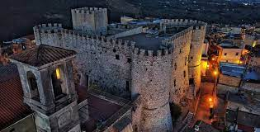

**Sant’Angelo Romano - Sommati**

Questo raduno, ci vedrà riportare la nostra presenza in una zona sfortunata, vittima del tremendo terremoto di Amatrice, dove saremo presenti più precisamente nella frazione di Sommati.

La Sabina sarà la protagonista, patria di uno dei più antichi popoli d’Italia, i Sabini  
Patria anche de “l’Olio della Sabina”, uno dei più apprezzati olii del mondo.  
La partenza sarà da Sant’Angelo Romano, la cittadina associata all’antica Medullia conquistata da Anco Marzio, che nell’età moderna vede il passaggio nelle mani di famiglie come Orsini, Cesi, Borghese.  
AI Cesi si deve la costruzione della Rocca che diventerà l’attuale Castello.  
Incontreremo sulla strada, ai piedi del Monte Navegna, la patria dell’antica città Sabina di Tora (200 d.c.) e più precisamente costeggeremo il Lago del Turano, immerso nei boschi, caratteristico per gli antichi paesi e castelli che si specchiano nelle limpide acque.  
Altra protagonista del raduno, sarà la Via Salaria, che percorreremo anche nel suo tratto originario, strada di cui il primitivo tracciato si crede che sia stato realizzato proprio dai Sabini, che permetteva a loro e più tardi ai Romani di approvvigionarsi di sale!  
Il percorso ci porterà infine, come già detto, nella frazione di Sommati, dove ci delizieranno con i loro piatti tipici come solo in questa zona sanno fare.